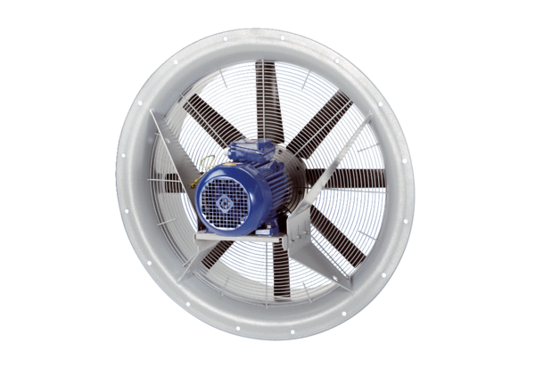Aksijalni ventilator DAS 125/8Jedinica za pakiranje: 1 komAsortiman: C
Broj artikla: 0083.0865Proizvođač: MAICO

